Poznań, 15.11.2012 r.

Informacja prasowa


Olimpijskie zmagania logistyków z Jastrzębia-Zdroju
Znane są już wyniki pierwszego etapu rekordowej, V Ogólnopolskiej Olimpiady Logistycznej. 732 z ponad 7 tys. uczniów, którzy podjęli tegoroczne wyzwanie zmierzy się w etapie okręgowym, który wyłoni ścisłe grono finalistów. Wśród nich znalazło się sześciu uczniów z Jastrzębia Zdroju. Najlepsi z najlepszych spotkają się już w marcu, w siedzibie Wyższej Szkoły Logistyki - Organizatora olimpiady, by sięgnąć po najwyższe laury.

Mają 30 dni by powtórzyć, przećwiczyć i utrwalić swoją logistyczną wiedzę. O finał
V Ogólnopolskiej Olimpiady Logistycznej powalczy aż 60 uczniów z województwa śląskiego, w tym sześciu reprezentantów Zespołu Szkół nr 2 w Jastrzębiu-Zdroju: Sylwia Brączek, Maciej Adamski, Kacper Caniboł, Mateusz Lasota, Dorian Marosik i Szymon Radziszewski. Czy powierzchnia magazynowa ich szarych komórek pomieściła wiedzę dającą miejsce w finale, okaże się 7 grudnia podczas II etapu logistycznego turnieju.

Do II etapu Ogólnopolskiej Olimpiady Logistycznej zakwalifikowało się 732 olimpijczyków ze 153 szkół. Najwięcej reprezentantów ma Opole - 36 uczniów z Zespołu Szkół Ekonomicznych
i 5 z Zespołu Szkół Zawodowych. Najbogatszy w logistyczną wiedzę jest Turek, uczniowie z Zespołu Szkół Technicznych w Turku osiągnęli najwyższą średnią punktów.

60 minut logistycznych zmagań, 40 pytań i ponad 7000 uczniów – tak wyglądał pierwszy etap Ogólnopolskiej Olimpiady Logistycznej.19 października 2012 r., w 265 szkołach zawodowych, technikach i ogólniakach odbył się ogólnopolski test wiedzy o logistyce. Tym razem Organizator olimpiady - Wyższa Szkoła Logistyki, przygotował zadania z zakresu gospodarki magazynowej. Spośród wszystkich reprezentantów 222 miast najlepiej poradził sobie z nimi uczeń II klasy Zespołu Szkół Ekonomicznych w Międzyrzecu Podlaskim, Paweł Węgrzyniak.

„Ciekawość i pragnienie zdobywania fachowej wiedzy logistycznej u tak młodych ludzi jest godna podziwu – mówi Wojciech Zalewski, Rzecznik Prasowy Wyższej Szkoły Logistyki. Tegoroczne, ogromne zainteresowanie olimpiadą bardzo nas cieszy, a postawa młodych, ambitnych ludzi jest budująca. Co roku coraz bardziej utwierdza nas to w przekonaniu o tym, jak ważne jest merytoryczne wsparcie Wyższej Szkoły Logistyki dla szkół ponadgimnazjalnych, kształcących techników logistyków i spedytorów. Ścisła współpraca z dyrektorami i nauczycielami przyczynia się nie tylko do poprawy jakości nauczania, ale zwiększa szanse uczniów na studia w prestiżowej uczelni logistycznej, a tym samym, na dobre perspektywy zawodowe.”

Ogólnopolska Olimpiada Logistyczna jest organizowana przez Wyższą Szkołę Logistyki od 2008 roku. Rywalizacja odbywa się w trzech etapach: szkolnym, okręgowym i ogólnopolskim. Udział w niej biorą uczniowie techników, szkół zawodowych o profilu logistycznym, a także, coraz chętniej licealiści. Na laureatów czekają m.in. nagrody rzeczowe oraz bezpłatne studia w Wyższej Szkole Logistyki. Olimpiada jest jedynym w Polsce turniejem tematycznym z dziedziny logistyki, którego laureaci i finaliści są zwolnieni z etapu pisemnego egzaminu zawodowego. Honorowy Patronat nad turniejem objęło Ministerstwo Edukacji Narodowej. Patronat Merytoryczny sprawują: Instytut Logistyki i Magazynowania oraz Polskie Towarzystwo Logistyczne.
Sponsorem Strategicznym V Ogólnopolskiej Olimpiady Logistycznej jest Quantum Software SA. Sponsorzy Złoci: Dachser, DPD Polska, TimoCom, PPUH AgrobexSponsorzy Srebrni: JAS-FBG, Polski Komitet Narodowy EPAL, STILL, Volkswagen Poznań

Patronat medialny nad olimpiadą objęły: „Czasopismo Logistyka”, „Nowoczesny Magazyn”, „Logistyka a Jakość”, „TSL Biznes”, „Polska Gazeta Transportowa”, „Warehouse Monitor”, „Top Logistyk”, „Magazynowanie i Dystrybucja”, „Eurologistics”, Pracujwlogistyce.pl, Forumtransportu.pl, DobraLogistyka.pl, Spedycje.pl, etransport.pl, LOG24.pl, dlaStudenta.pl, studentnews.pl, Kierunki.net, Edukacja.net, Studenci.net, dlaStudenta.pl oraz Radio Planeta.fm

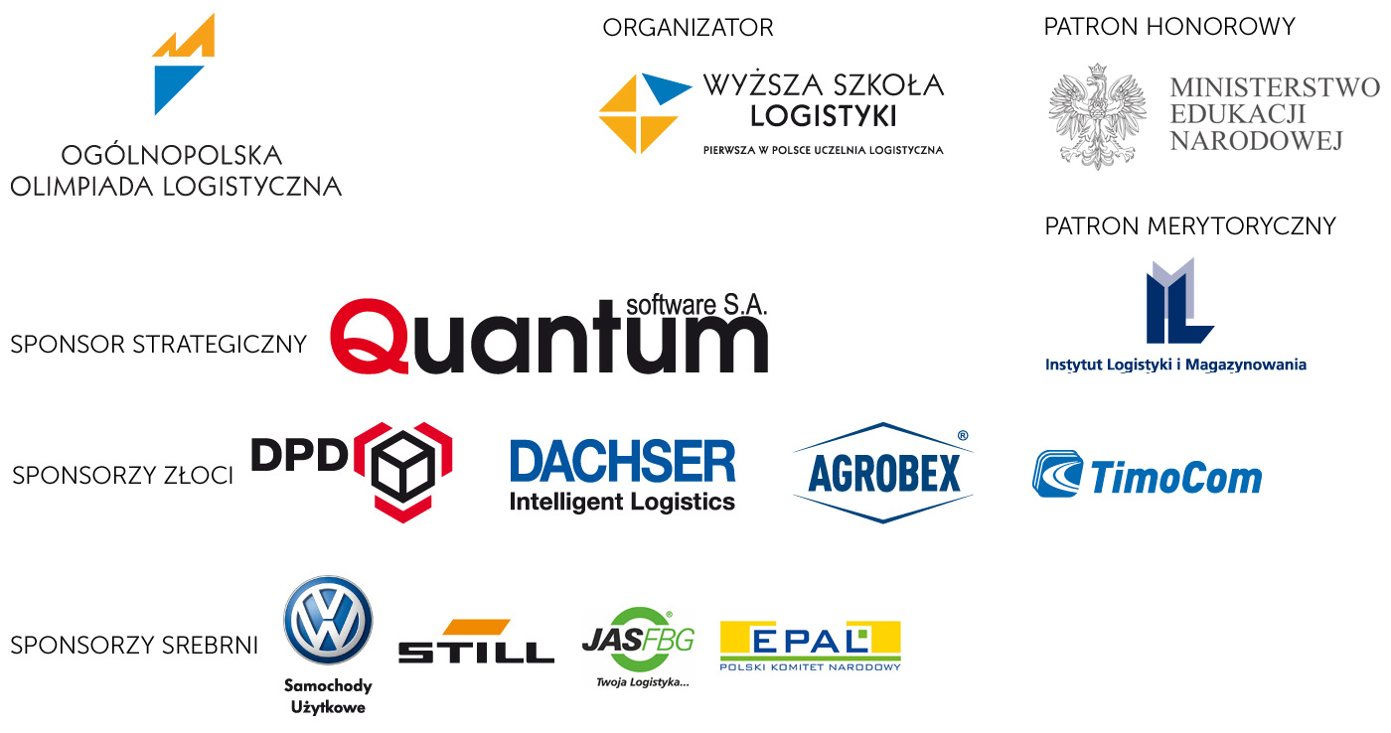
DODATKOWE INFORMACJE:
Wojciech Zalewski  Rzecznik Prasowy WSL  tel. 61 850 47 88  wojciech.zalewski@wsl.com.pl | Alicja Błaszczyńska  Specjalista ds. PR  tel. 61 850 47 82  alicja.blaszczynska@wsl.com.pl

